前端部署说明：

1. 环境安装：首先安装node.js，根据命令行（win系统下cmd，linux系统下命令行），输入“npm install”安装依赖，输入后回车。

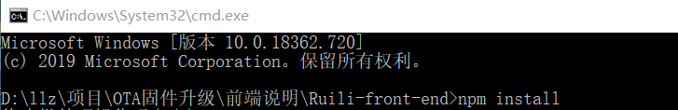

（如果服务器网络较差，建议安装淘宝镜像cnpm，使用cnpm install安装）安装成功如下图所示，依赖包的数量可能略有不同，Ruili-front-end文件夹下出现一个名为node_modules文件夹。

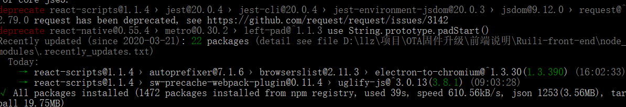

1. 同样的方法，在命令行中输入“ npm install xlsx --save”，安装插件，输入后回车；安装完毕后，再输入“npm install --save @ant-design/icons”，完成初始准备工作。
2. src为代码文件夹，package.json为配置文件，可以修改依赖包及其版本。如果后端服务迁移到新服务器上，请确认src-axios-config.js中的requestIp为正确的访问IP及端口号。
3. 在Ruili-front-end文件夹下运行命令行，输入“npm start”，开启前端服务测试模式，默认在3000端口启动服务，此时修改代码，前端服务可以及时看到修改。注意，为了正常使用地图功能，需要在Ruili-front-end文件夹下运行命令行，输入“npm install react-bmap”。如果需要正式上线，请使用nginx搭配“npm build”命令进行部署。
4. 正式部署：首先下载和安装nginx。在Ruili-front-end文件夹下运行命令行，输入“npm build”，执行成功后可以看到出现了一个名为build的文件夹。对nginx配置文件进行修改，将代码地址指向build文件夹，启动nginx。